OBEC MILÍČOVICE
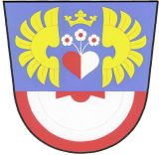
Milíčovice 40, 669 02 Znojmo

Stanovení minimálního počtu členů okrskové volební komise

Na základě § 15, odst. 1 písm. d), zákona č. 491/2001 Sb., o volbách do zastupitelstev obcí a o změně některých zákonů, ve znění pozdějších předpisů

s t a n o v u j i,

minimální počet členů okrskové volební komise pro hlasování v obci Milíčovice k volbám do Zastupitelstev obcí konaných 23. – 24. září 2022, na 6 členů.

Brtník Evžen v.r.
starosta obce Milíčovice

Vyvěšeno i na elektronické úřední desce.
Vyvěšeno: 22.7.2022
Sejmuto:

